《手工制作中培养幼儿创意能力的实践研究》课题观察记录表
观察对象 | 丁悦湉 | 记录时间 | 2019年3月20号 |  | 班级 |  | 西苑小2班
观察主题 | 泥工：小蝌蚪找妈妈 |  |  | 观察者 |  | 陈珺
幼儿活动过程：（照片—行为表现、制作过程）
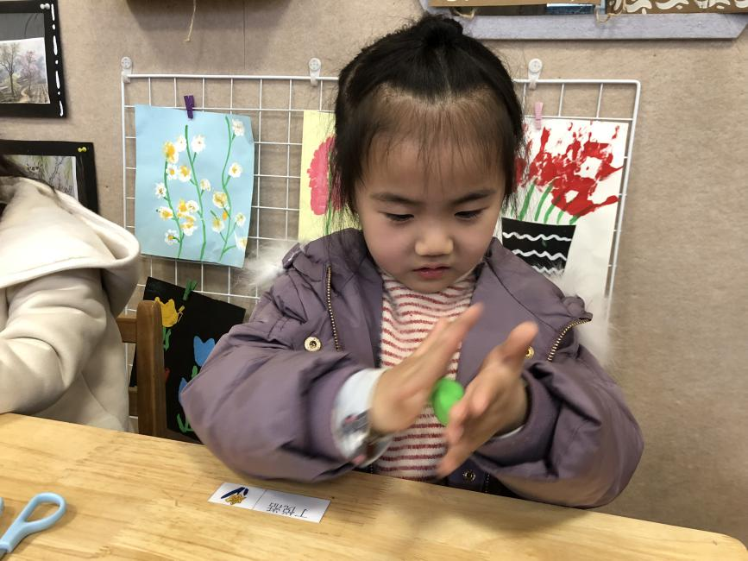

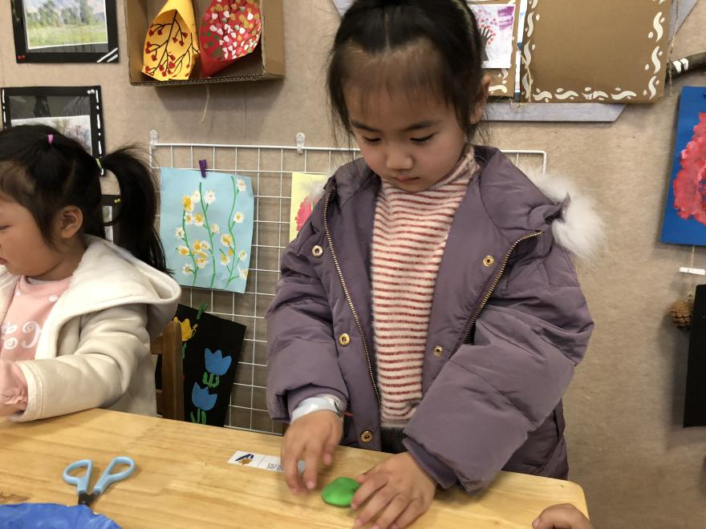

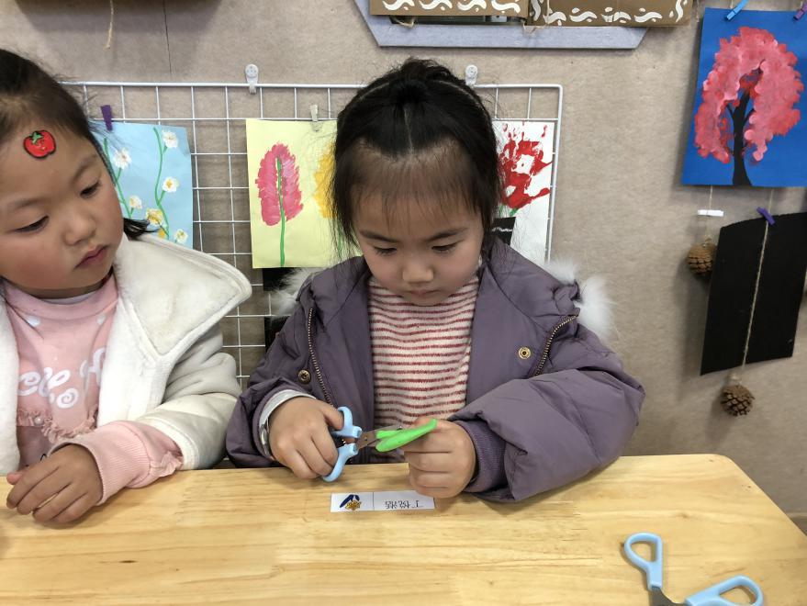

- 丁悦湉先将绿色超轻黏土揉成圆形，然后压扁。
- 将剪刀在圆形的边上剪一个三角形出来，荷叶就完成了。
- 然后用黑色超轻黏土揉一个小圆作为蝌蚪的头，再搓一根长条作为小蝌蚪的尾巴。
- 将头和尾巴沾在一起，小蝌蚪找妈妈就完成啦。
幼儿设计意图：（教师倾听记录）
师：小朋友，你在做什么呀？
幼：我在做荷叶呢。
师：这个荷叶是怎么做出来的呀？
幼：我把它揉成圆形再压压扁就完成啦。
师：那这个荷叶的边上是怎么弄的呀？
幼：是我用剪刀剪的三角形，然后拿掉三角形就做出来了。
师：那蝌蚪是怎么做出来的呀？
幼：也是先揉成圆形，然后做一条长长的尾巴就好啦。
师：你真厉害呀！
活动过程分析：（重点指向幼儿创意能力）
在活动过程中丁悦湉对于荷叶很有自己的想法，她根据自己的生活经验，知道荷叶的具体形状，在手工中也将其呈现出来，在此之前的手工活动中丁悦湉画画的能力发展的很好，在用剪刀的能力上也有一定生活经验，她用剪刀在荷叶边上剪了一个三角形，然后将三角形拿出来，做出了荷叶的特点。平时捏黏土的能力也非常好，能够利用黏土捏出各种形状，并利用在本次手工当中，创造力和想象力不错哟。
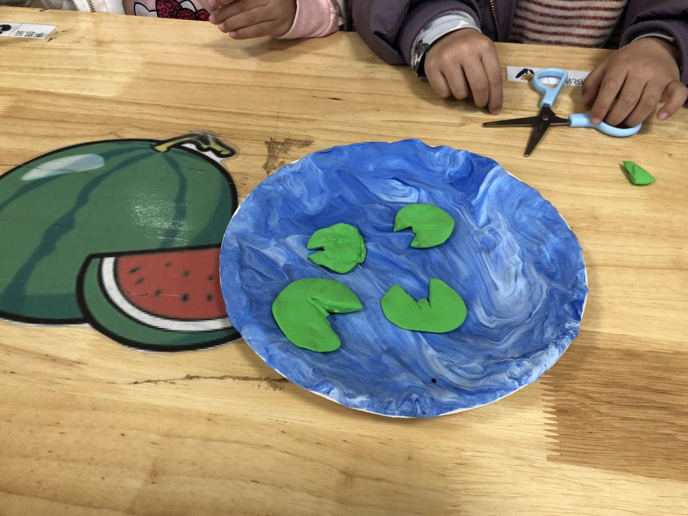
幼儿作品：

活动分析：（幼儿设计意图是否在作品中得以展现，哪些好的，哪些不好，采取措施）
优点：
- 活动中，丁悦湉能根据主题及自己的设计意图，在制作的过程中，她愿意大胆尝试，用剪刀剪下黏土，做出荷叶的形状，并且能够很专注的做一件事情。
- 活动中，丁悦湉能按步骤一步一步制作，先做出荷叶，在做出小蝌蚪，而且做的时候很安静，很认真，说明她很喜欢本次手工活动，并且具有良好的学习品质。
不足：
1、丁悦湉在最后装饰时，只用了黏土，没有其它材料利用，材料单一。
措施：
1、给幼儿提供蜡笔、勾线笔等材料，让幼儿用笔添画。
2、投放的材料要多样性，有半成品和现成品，给幼儿充分的选择和发挥的空间。

